**后台数据信息管理平台操作手册**

目录

1. 超级管理员和公司角色操作 4

1.1用户 4

1.1.1角色管理操作 4

1.1.2通行证管理操作 6

1.1.3代理管理操作 7

1.1.4权限管理操作 7

1.1.5账号管理操作 9

1.1.6通行证组管理操作 9

1.2应用 10

1.2.1应用管理 10

1.2.2应用版本管理 12

1.2.3应用区域单价管理 13

1.3应用公告 13

1.3.1应用公告管理 13

1.3.2预测信息管理 15

1.3.3开奖信息补录 15

1.4订单 16

1.4.1订单管理 16

1.5应用广告 17

1.5.1应用广告管理 17

1.6公司公告 18

1.6.1公司公告管理 18

1.7公司网站 19

1.6.1代理申请管理 19

2. 财务管理员角色操作 21

2.1订单 21

2.1.1订单管理操作 21

3. 市中心角色操作 22

3.1通行证组管理操作 22

3.2应用广告 23

3.2.1应用广告管理 23

3.3应用公告 24

3.3.1应用公告管理 24

3.4通告 25

3.4.1通告管理 25

4. 省中心角色操作 26

4.1通行证组管理操作 26

4.2应用广告 27

4.2.1应用广告管理 27

4.3应用公告 28

4.3.1应用公告管理 28

5. 代理角色操作 29

5.1通行证管理 29

5.2订单 31

5.2.1订单管理 31

# 超级管理员和公司角色操作

## 1.1用户

### 1.1.1角色管理操作

①添加角色：点击添加按钮，弹出“添加角色”弹框，按要求填写内容，点击“保存”即可，且添加角色时角色编码只可以这个时候维护，在编辑时不可以修改角色编码。如：图1。

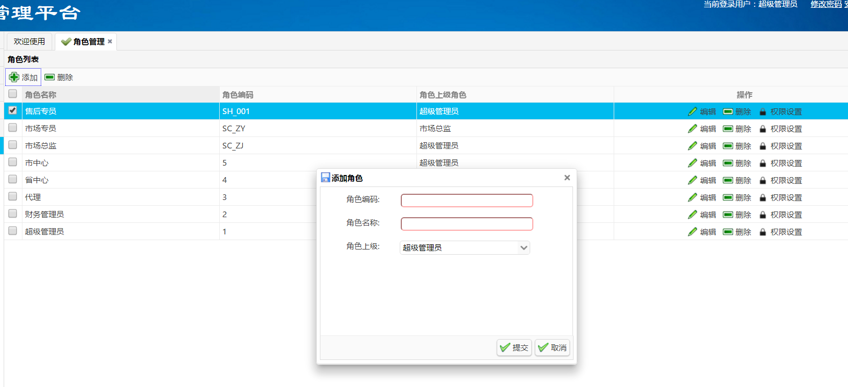

图1

②编辑角色：在添加角色后可以根据需求对角色的数据进行修改（只可以修改非系统数据，系统级数据不可以被修改，在修改时会有提示），角色编码在添加角色时可以维护，在编辑时不可以修改角色编码。如：图2。

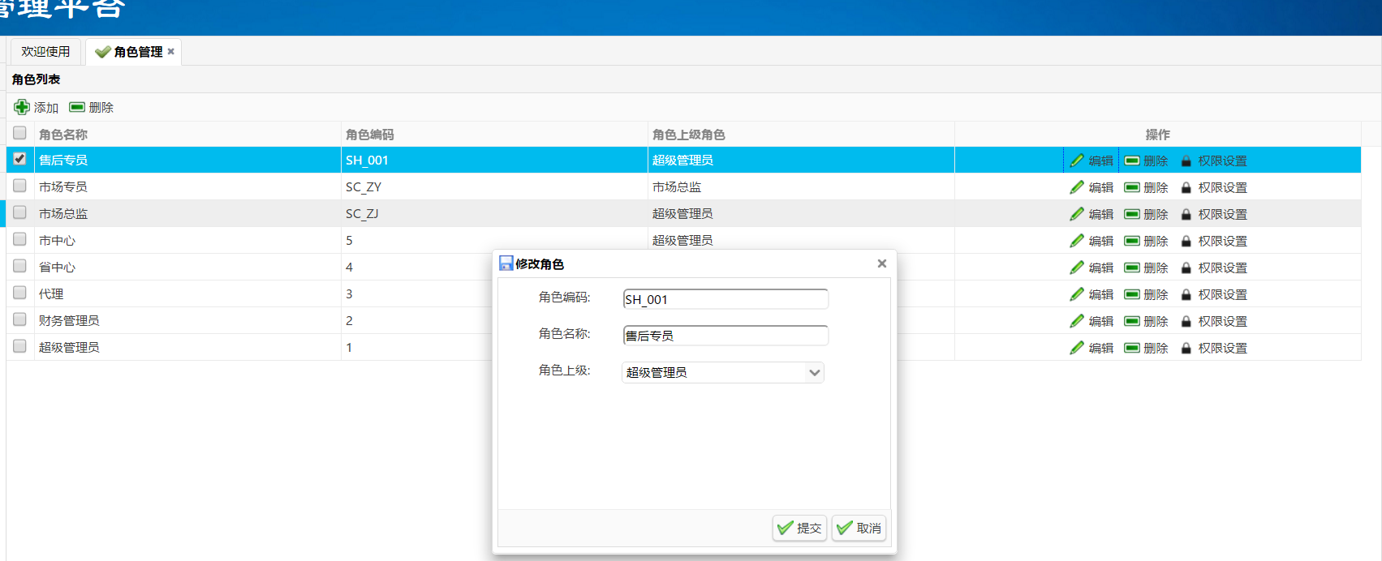

图2

③删除角色：可以对角色数据进行后期的维护，包含对角色数据的删除（只可以删除非系统数据，系统级数据不可以被删除，在删除时会有提示如，图4），且当角色拥有子级角色时不可以被删除的,如，图3。

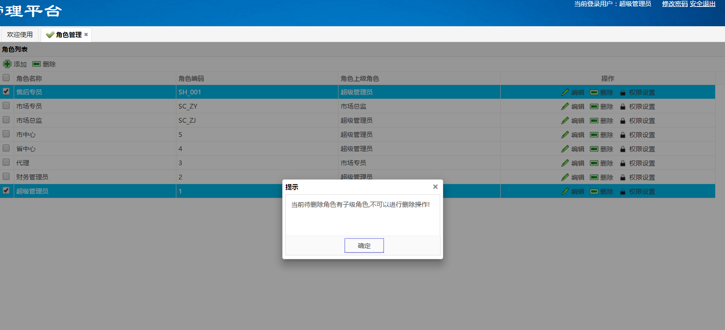

图3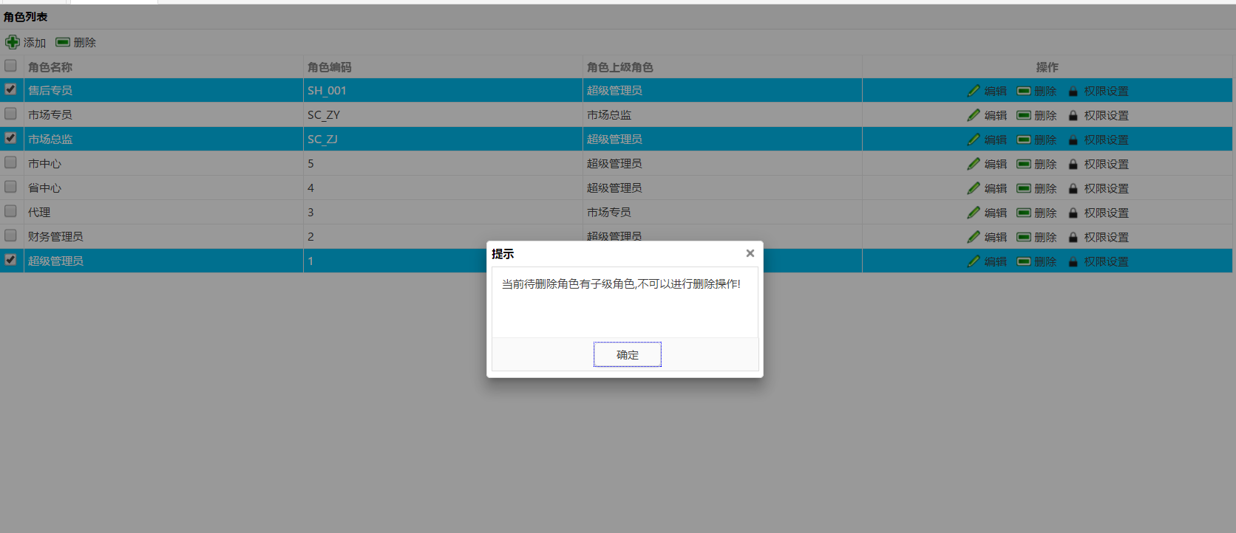

图4

④批量删除角色：角色数据也可以进行批量删除，当批量删除时会对数据进行筛选，若待删除的角色数据中有系统数据或者数据是有子级角色的也会进行提示，且此次操作不生效。如图5。

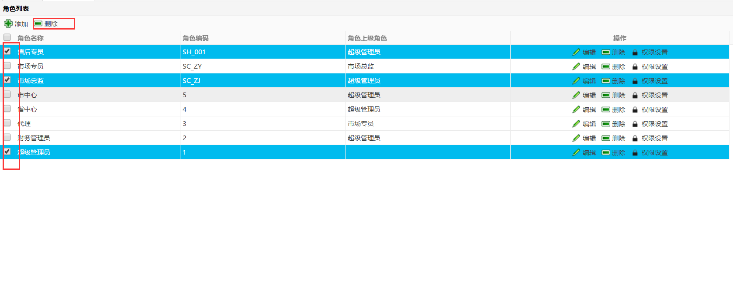

图5

### 1.1.2通行证管理操作

①添加通行证：点击“添加”按钮进行添加通行证操作，添加通行证时需要注意：一定要注意选择当前新建的通行证是属于哪个代理的，还有要选择通行证的类型（体彩/福彩）。如图6。

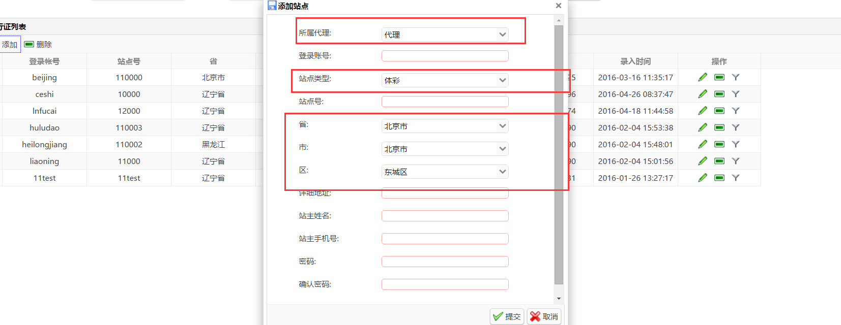

图6

②编辑通行证：点击“编辑”对站点数据进行维护。

③删除通行证：点击“删除”对通行证数据进行删除操作。

④批量删除通行证：通行证数据也可以进行批量删除。如图7。

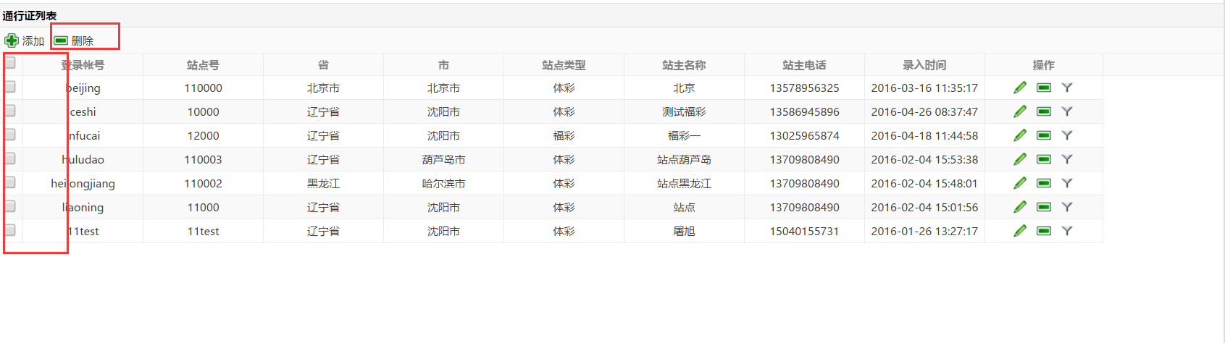

图7

⑤根据信息模糊查询：通行证数据可以根据通行证号和通行证姓名等等筛选信息进行通行证数据的查询。

### 1.1.3代理管理操作

①添加代理：点击“添加“进行添加代理的操作，需要注意的是：在添加代理时要选择当前新建的代理是属于哪个”专员“的，且要准确的输入代理的其他必填信息，以保证后期的正常使用。  
②编辑代理：点击”编辑“对代理数据进行修改操作，且”代理“的”登录账号“是不可以进行修改的。

③删除代理：点击“删除“对代理数据进行删除操作。

④批量删除代理：选中待删除的代理数据，点击“批量删除“对代理数据进行批量删除操作。

⑤根据信息筛选代理数据：可以根据“代理账号“和”代理姓名“等信息对代理数据进行筛选数据的操作。

### 1.1.4权限管理操作

①添加权限：点击“添加“进行添加权限操作，在添加权限时要注意要选择当前新建的权限的上级权限，而拥有”权限url“的只有最低级别的权限数据才有，也就是权限树的叶子节点才有URL，”是否启用“是用来标记当前新建的权限是否可以展示在左侧菜单中，只有启用的权限才会在菜单中展示。

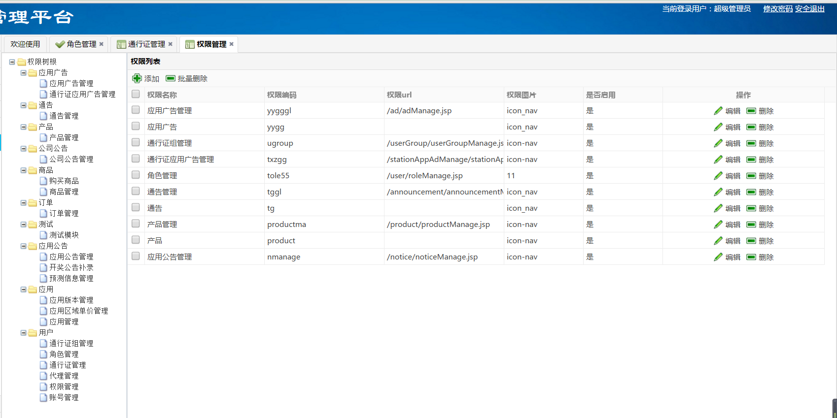

②编辑权限：点击“编辑”可以对权限数据进行编辑，当然权限编码是不可以被修改的。

③删除权限：点击“删除”对权限数据进行删除，且当待删除权限数据是拥有子级的权限数据时是不可以进行删除操作的。

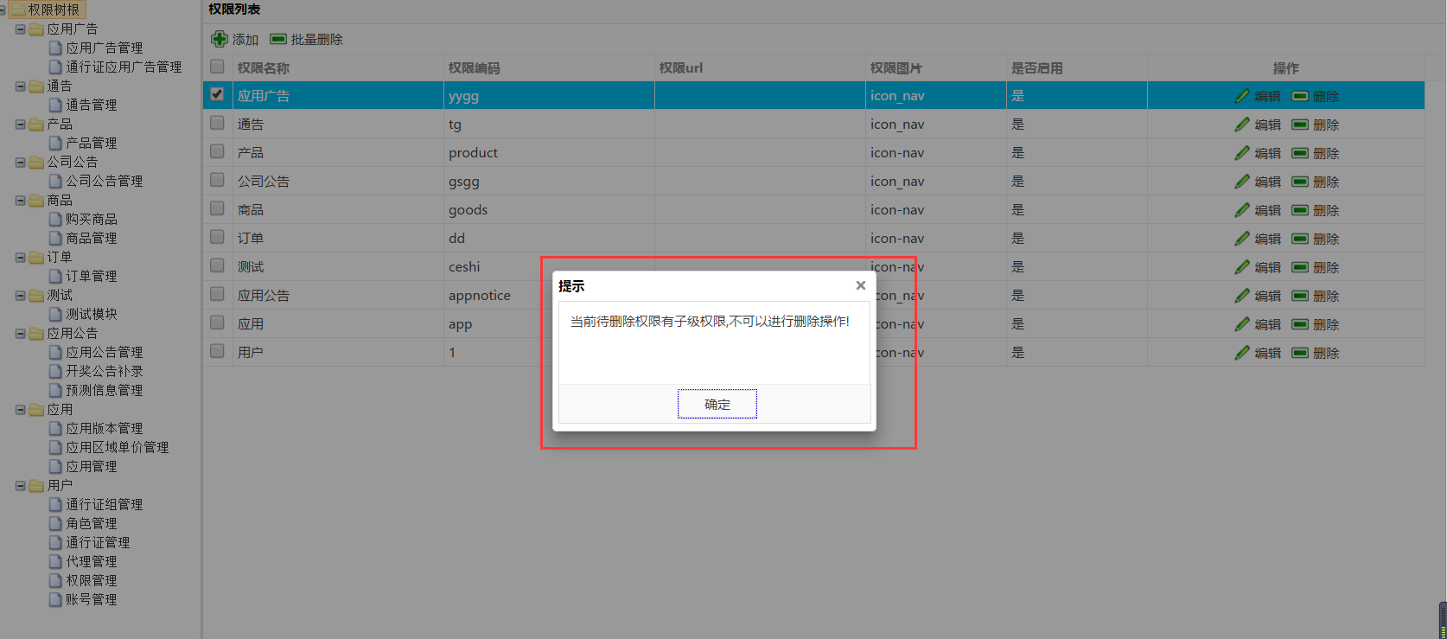

④批量删除权限：可以点击“批量删除”对权限数据进行批量删除的操作，若所有选中的待删除数据中有拥有子级权限数据的权限时，则不可以进行批量删除，且本次的批量删除操作无效。

### 1.1.5账号管理操作

①新建账号：点击“新建”进行新建账号的操作，需要注意的是新建账号时要选择当前账号的“是否启用”状态，只有启用的账号才可以正常使用。

②编辑账号：点击“编辑“对账号数据进行编辑操作，且”用户账号“的值是不可以被修改的。

③批量删除账号：选中待删除的账号然后点击“批量删除“则可以对账号数据进行批量的删除操作。

④设置角色：可以为当前选中的账号赋予角色（拥有角色就可以在系统中进行不同的操作），点击“设置角色”后弹出“角色选择”弹框，“角色选择”弹框上部分显示的是当前的有效角色数据，下部分显示的是当前账号已经拥有的角色，点击“待选列表”中的角色就可以为当前账号赋予角色，点击确定后则设置角色操作完成。

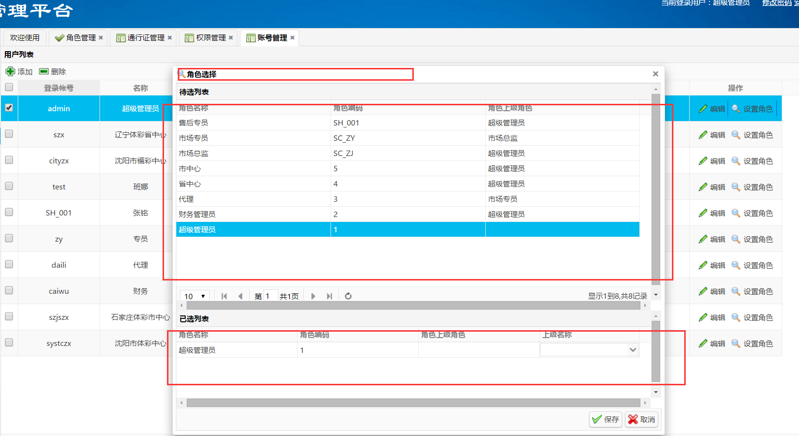

### 1.1.6通行证组管理操作

①添加通行证组：点击“添加通行证组”进行添加的操作，不同的角色只可以选择当前登录用户所在区域下的且彩种相同的通行证。

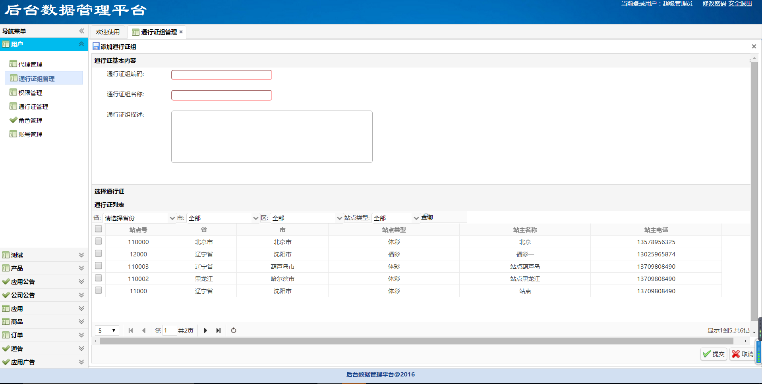

②修改通行证组:点击“编辑”对通行证组进行操作。

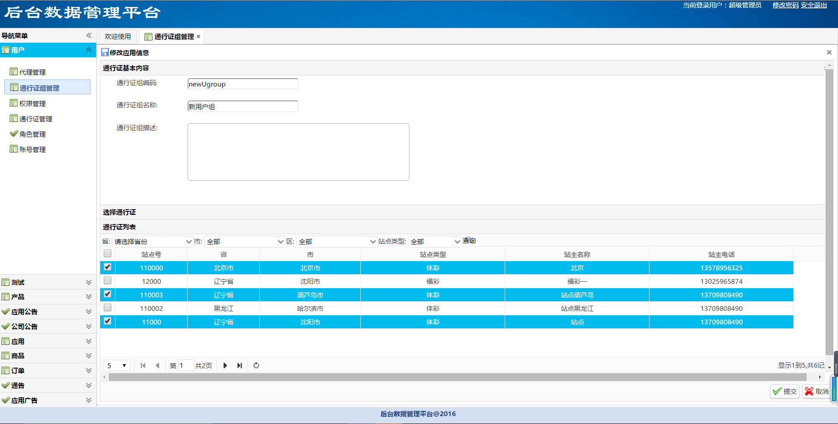

③删除通行证组：点击“删除”对要删除的数据进行删除操作。

## 1.2应用

### 1.2.1应用管理

①添加应用:点击“添加”进行应用的添加，在添加应用时要注意选择“彩种”和应用区域，还有要设置应用的默认单价，并且选择应用状态是“上架”还是“下架”等等共四个状态。（若新添加的应用请一定要先添加其对应的应用版本，添加完成后进行应用上架操作）

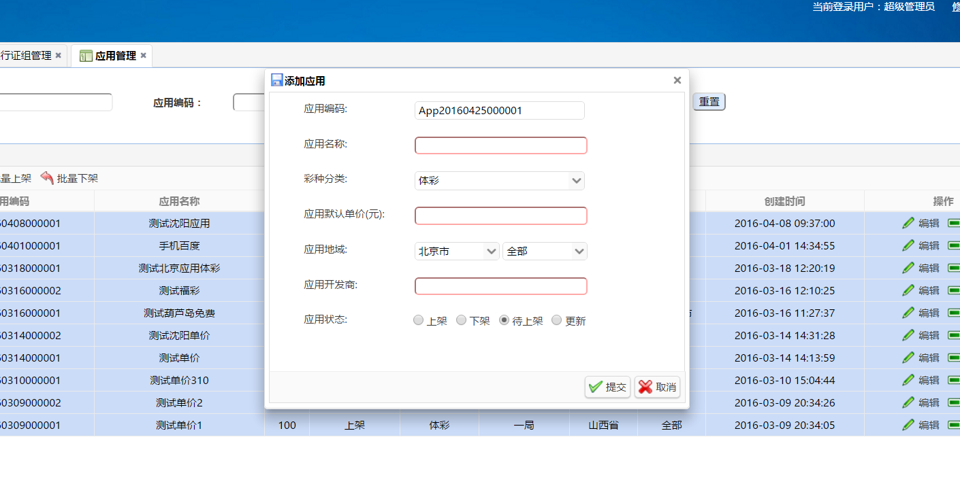

②编辑应用：点击“编辑”对应用的信息进行修改，可以对应用的彩种信息或者地域信息还有应用的状态信息进行修改，例如想要对某一个上架应用变更状态位下架也可以通过编辑应用的方法实现。

③删除应用：点击“删除”对应用数据进行删除,若待删除应用当前状态为“上架”状态则要提示不可以进行删除操作。

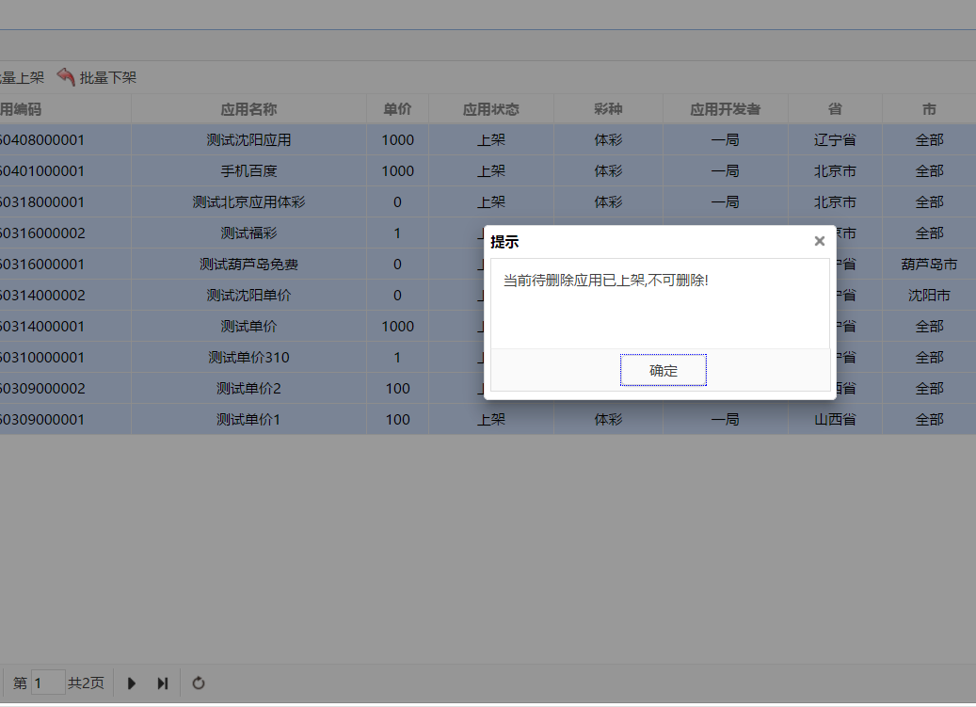

④批量上架应用：点击“批量上架”将对选中的应用进行上架操作，上架之后的应用可以被购买，在添加应用广告和应用公告时可以被选择的应用的应用状态都是“上架”。

⑤批量下架应用：点击“批量下架”将对选中的应用进行下架操作。

### 1.2.2应用版本管理

①添加应用版本：点击“添加”进行应用版本数据添加，而且在添加的时候要选择当前添加的应用版本属于哪个应用，并且要上传应用版本的安装包，并且要选择应用版本的状态，且每个应用版本数据只可以上传一个应用版本包。

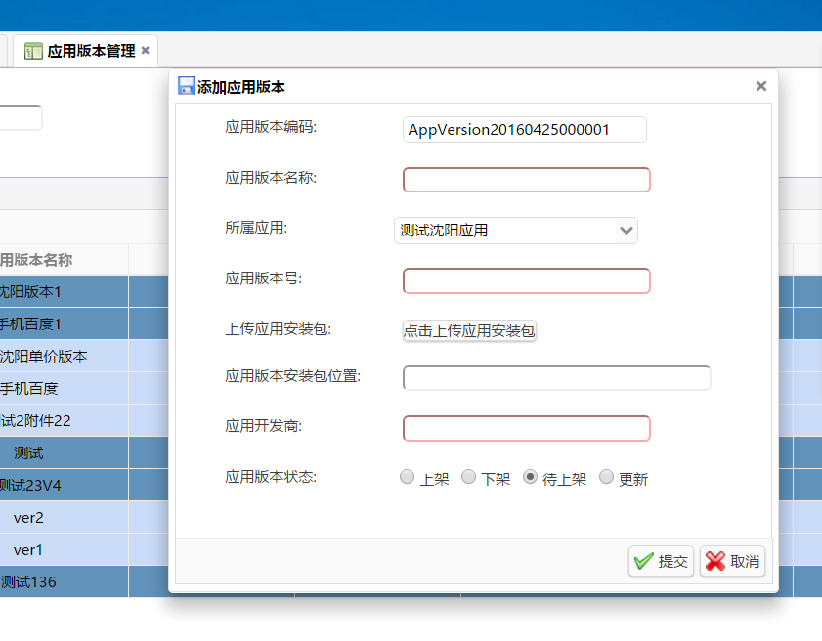

②修改应用版本：点击“编辑”对应用版本数据进行修改，但是已经上架的应用版本数据是不可以修改的。

③删除应用版本：点击“删除”对应用版本数据进行删除，但是已经上架的应用版本数据不可以进行删除操作。

④批量上架应用版本：点击“批量上架“对选中的应用版本数据进行上架操作。

⑤批量下架应用版本：点击“批量下架“对选中的应用版本数据进行下架操作。

### 1.2.3应用区域单价管理

①添加应用区域单价：点击“添加“进行区域单价的添加，且可以添加应用区域单价的应用必须是发布区域是市区域是全部是应用，可以对其省份下的所有市级区域进行个性单价定制操作。

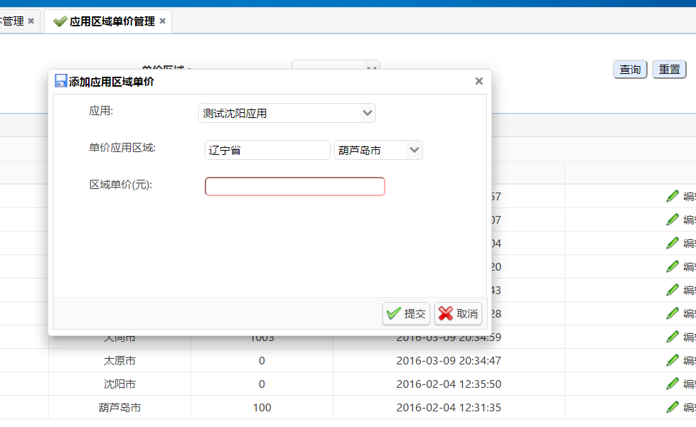

②修改应用区域单价：点击“编辑“对应用区域单价进行修改，且每个应用下的每个区域只可以有一个单价。

③删除应用区域单价：点击“删除“对应用区域单价进行删除操作。

## 1.3应用公告

### 1.3.1应用公告管理

①添加应用公告:点击“添加”进行应用公告的添加，公司内部人员在添加应用公告时可以选择发布给通行证组或者发布给某些区域，且应用公告可以选择保存操作或者发布操作。公司内部人员可以创建普通应用公告和预测类公告，且发布的公告类型是预测类的公告时就要选择关联的预测信息。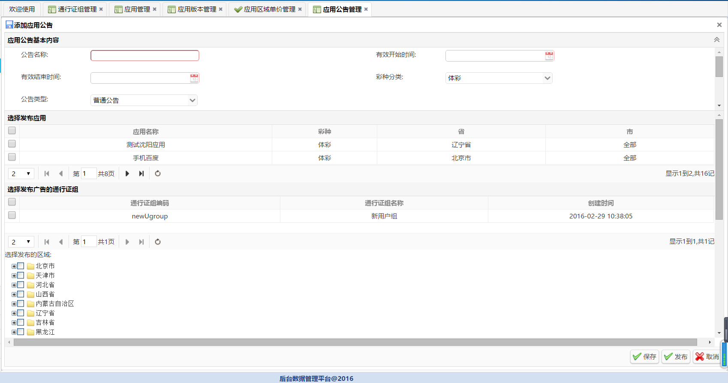。

发布预测类公告时要选择预测信息，如下图所示。

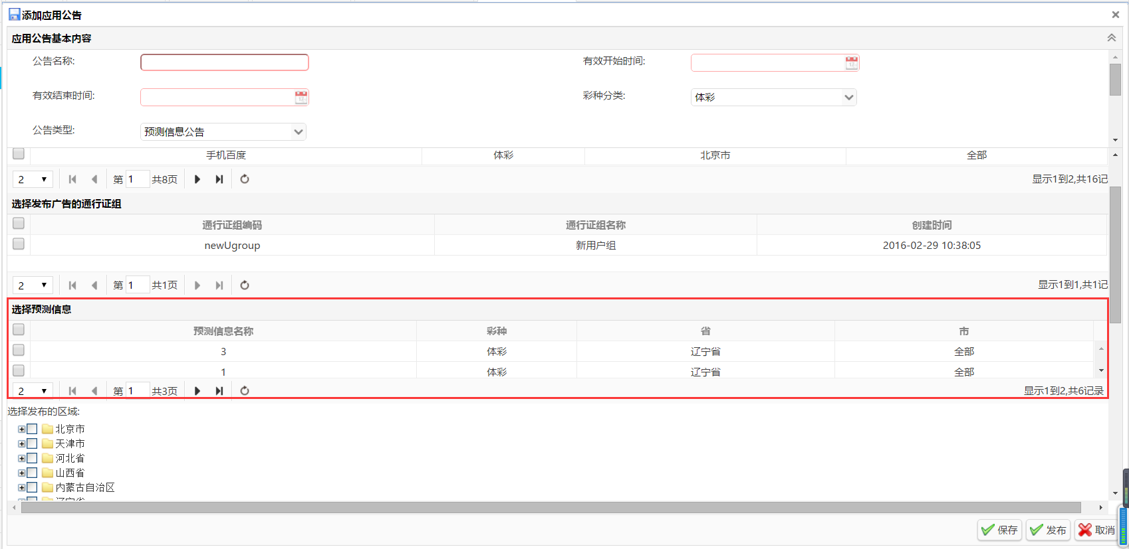

②编辑应用公告：点击“编辑“对应用公告数据进行修改，但是只可以对保存状态的应用公告数据进行修改，发布状态的应用公告不可以被修改。

③删除应用公告：点击“删除“可以对保存状态的应用公告进行删除操作。

④查看详情：点击“查看详情”可以查看当前应用公告的内容详情。

### 1.3.2预测信息管理

①添加预测信息：点击“添加“进行预测信息的添加，选择预测信息的彩种分类，选择预测信息发布的区域和有效时间。

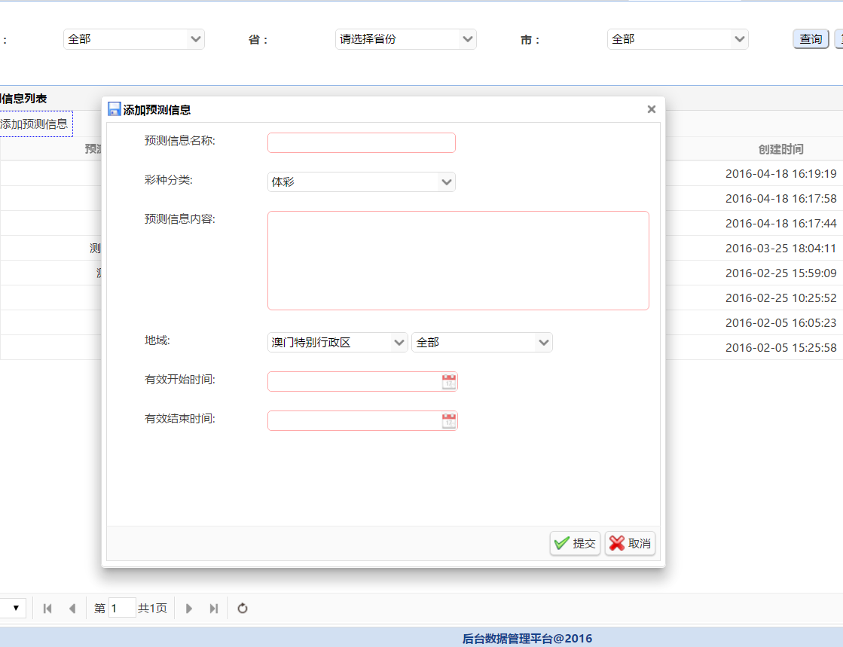

②修改预测信息：点击“编辑“进行预测信息的修改。

③删除预测信息：点击“删除“对预测信息进行删除操作。

### 1.3.3开奖信息补录

①添加开奖信息：点击“添加“对开奖信息进行补录，主要针对是低频彩种的开奖信息进行开奖公告发布，要选择开奖公告的彩种分类是体彩还是福彩。

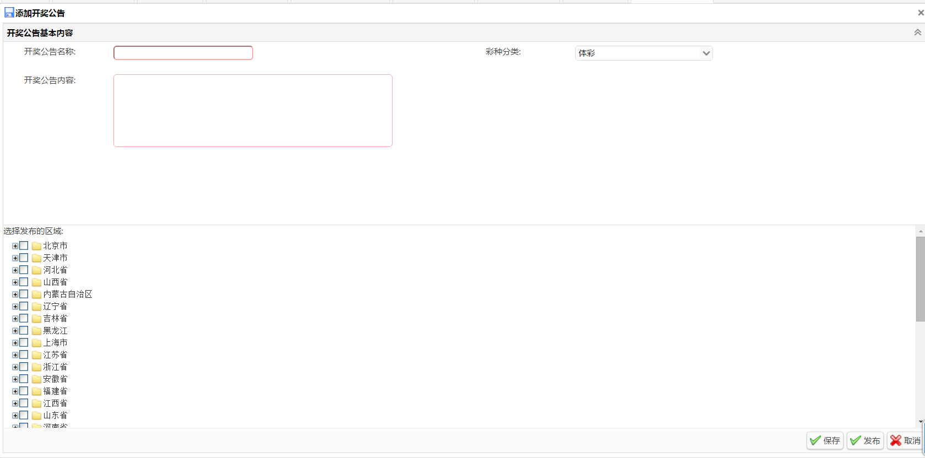

②修改开奖信息：点击“编辑“对保存状态的开奖信息进行修改。

③删除开奖信息：点击“删除“对保存状态的开奖信息进行删除操作。

④查看开奖信息详情：点击“查看详情“对开奖信息进行内容的查看。

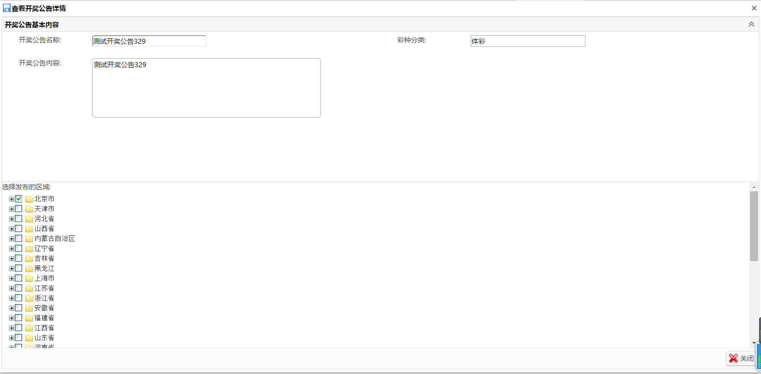

## 1.4订单

### 1.4.1订单管理

①查看订单详情：点击“详情“即可查看选中订单的详情，可以查看当前订单是被哪个通行证购买的且成交价格是多少。

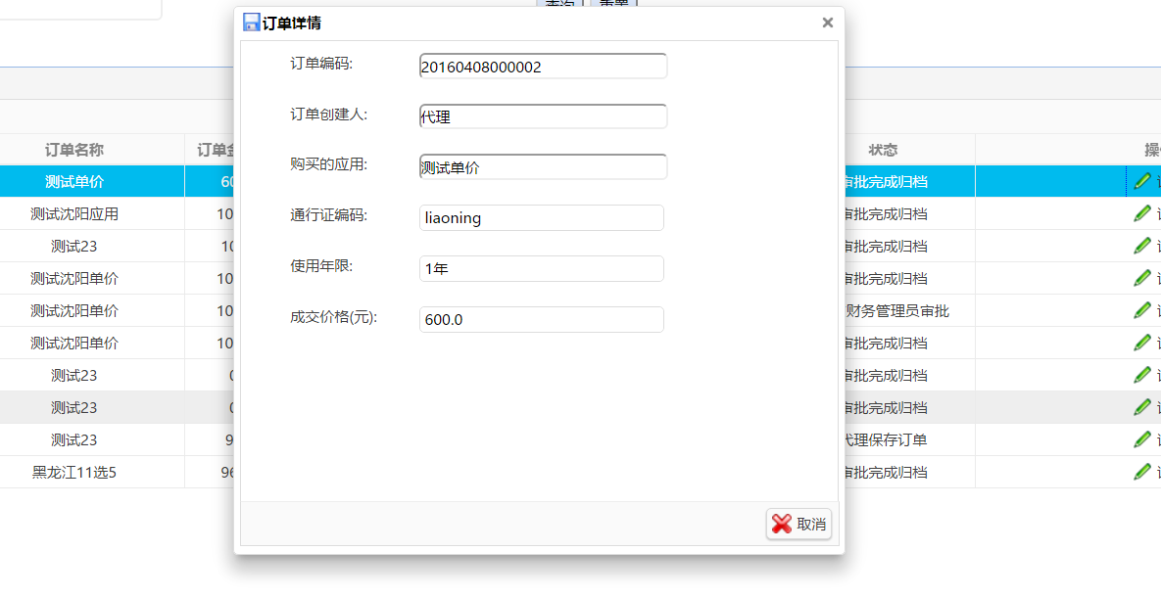

## 1.5应用广告

### 1.5.1应用广告管理

①添加应用广告:点击“添加”进行应用广告的添加，公司内部人员在添加应用广告时可以选择发布给某些区域，且应用广告可以选择保存操作或者发布操作，且应用广告可以是图片类别广告或者是文字类别广告。

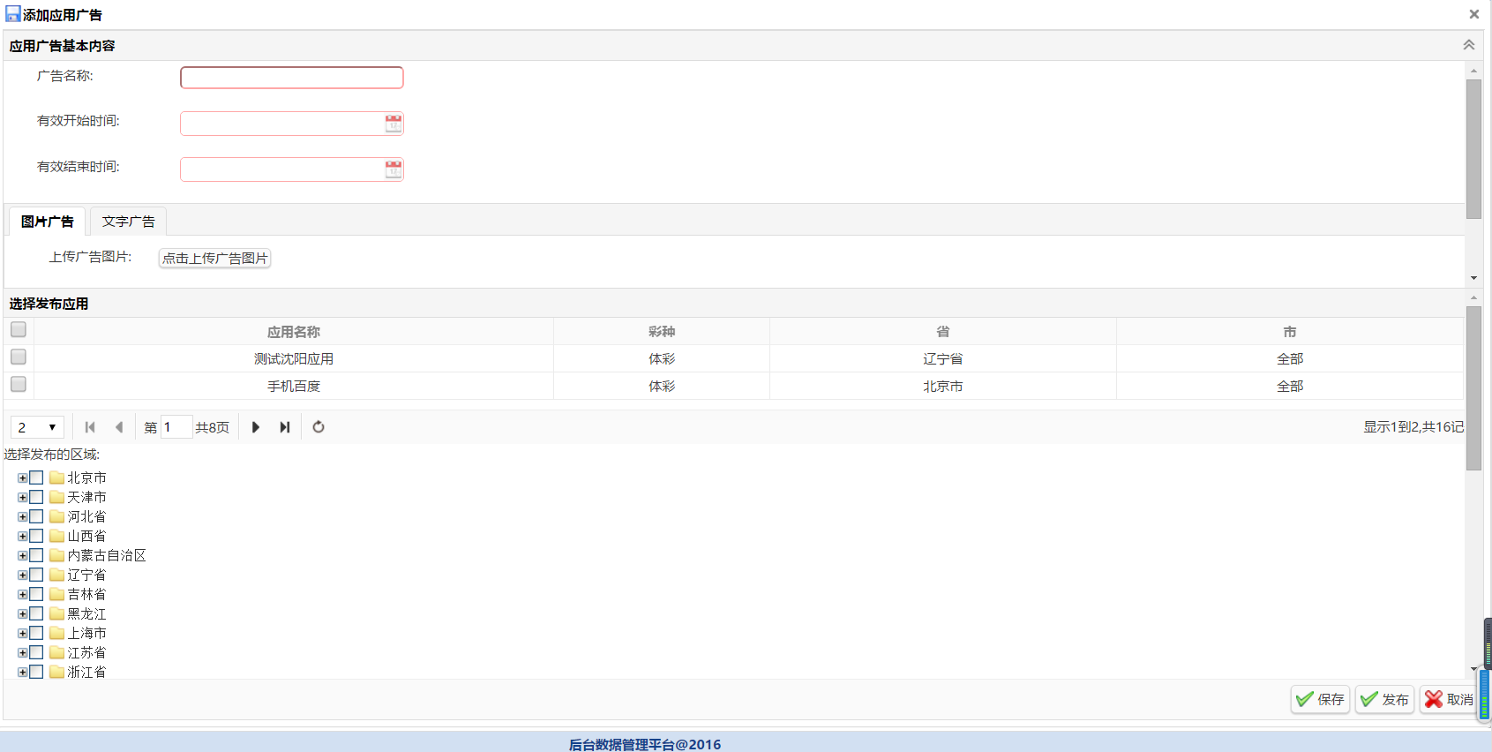

②编辑应用广告：点击“编辑“对应用广告数据进行修改，但是只可以对保存状态的应用广告数据进行修改，发布状态的应用广告不可以被修改。

③删除应用广告：点击“删除“可以对保存状态的应用广告进行删除操作。

④查看详情：点击“查看详情”可以查看当前应用广告的内容详情。

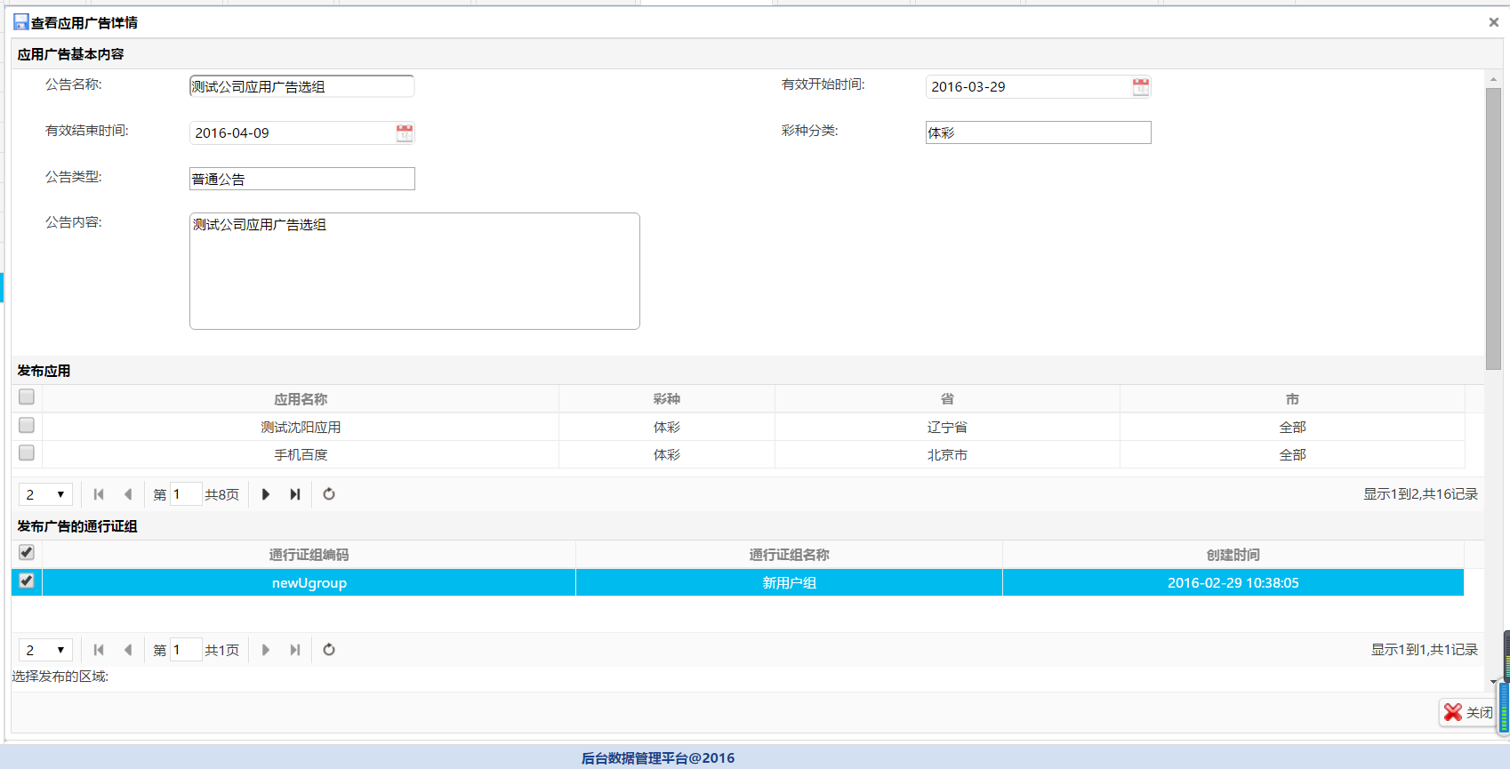

## 1.6公司公告

### 1.6.1公司公告管理

①添加公司公告:点击“添加”进行公司公告的添加，公司公告可以选择保存操作或者发布操作。

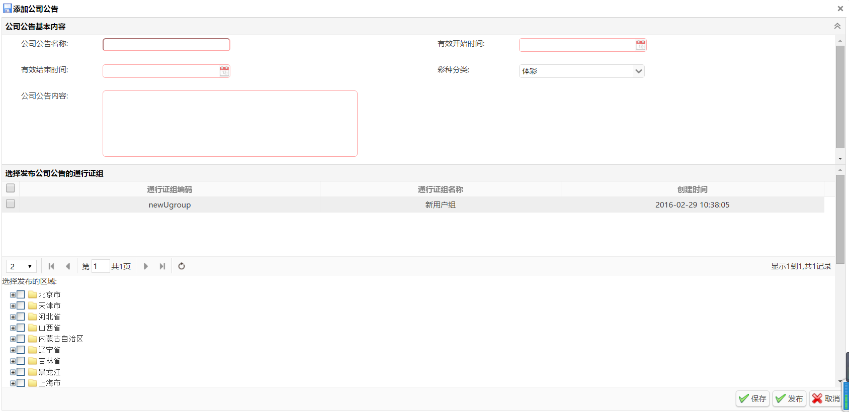

②编辑公司公告：点击“编辑“对公司公告数据进行修改，但是只可以对保存状态的公司公告数据进行修改，发布状态的公司公告不可以被修改。

③删除公司公告：点击“删除“可以对保存状态的公司公告进行删除操作。

④查看详情：点击“查看详情”可以查看当前公司公告的内容详情。

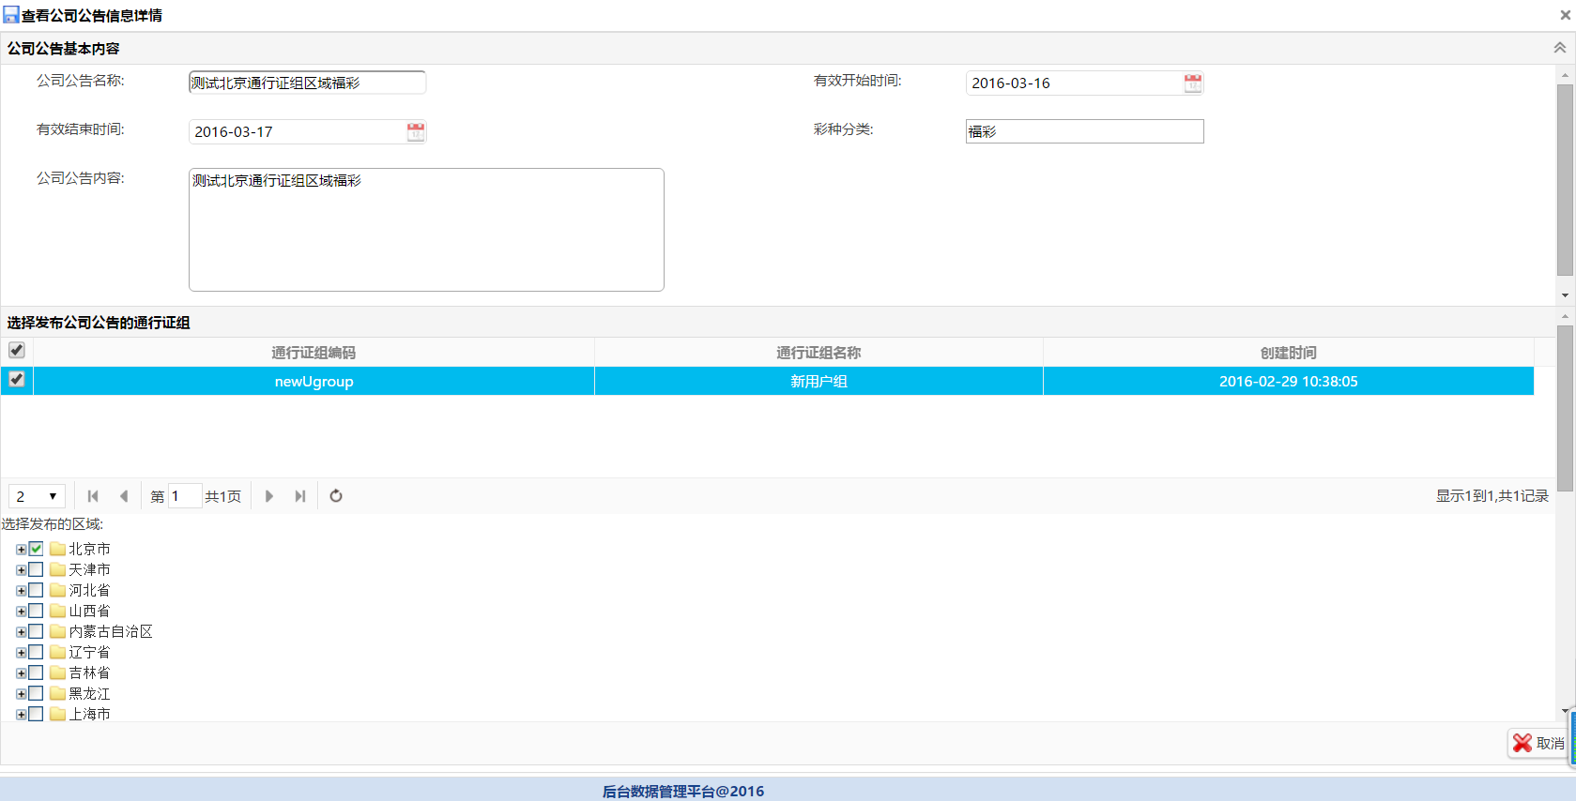

## 1.7公司网站

### 1.6.1代理申请管理

①查看详情：点击后可以查看当前的代理申请信息数据的详情

②删除：点击可以删除代理申请信息数据

③回访符合：公司用户在查看代理申请信息后并进行回访之后确认当前申请符合公司对代理的审批条件则可以进行对代理申请信息数据进行回访符合状态的更新，在更新回访符合状态的时候会弹出代理信息的输入框，部分的代理申请信息会预填充到代理信息中，公司用户只需对其他信息进行完善。

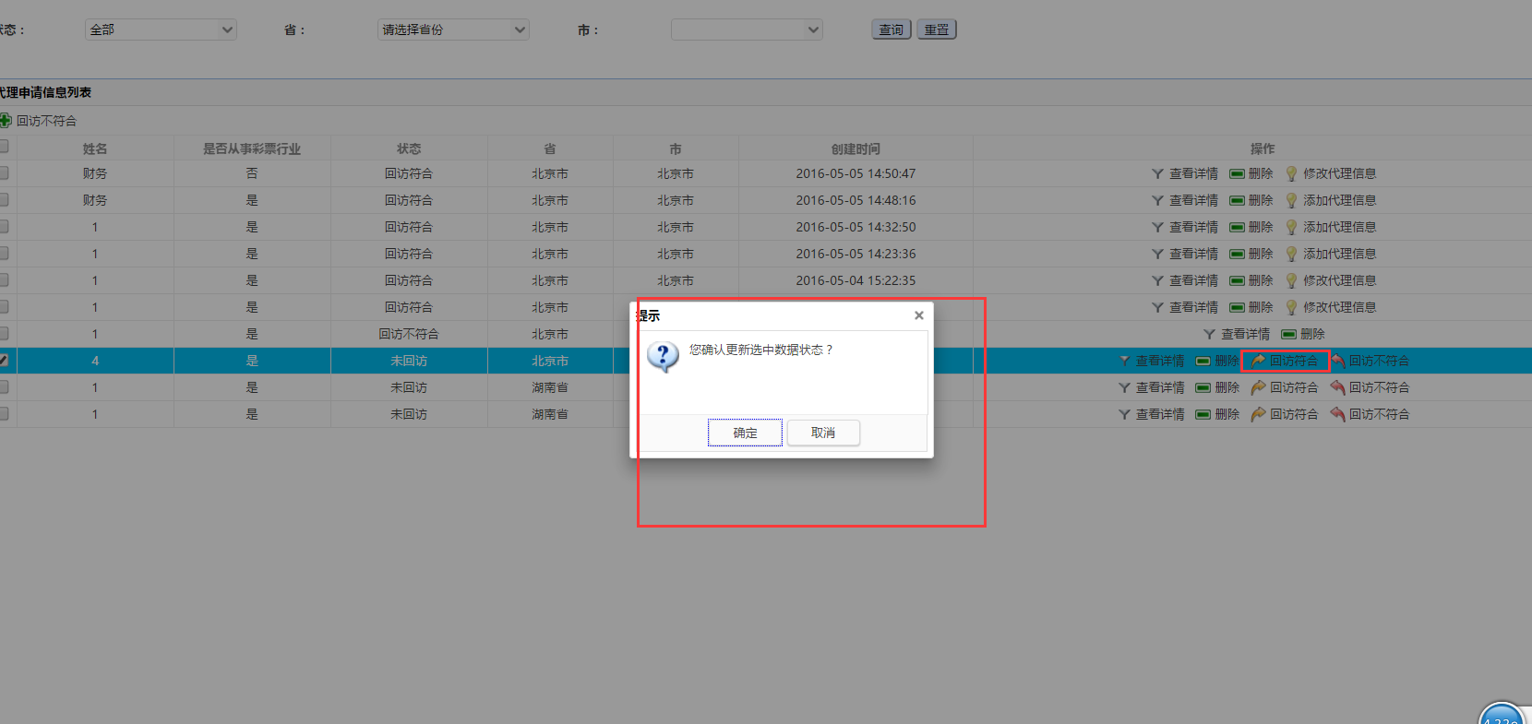

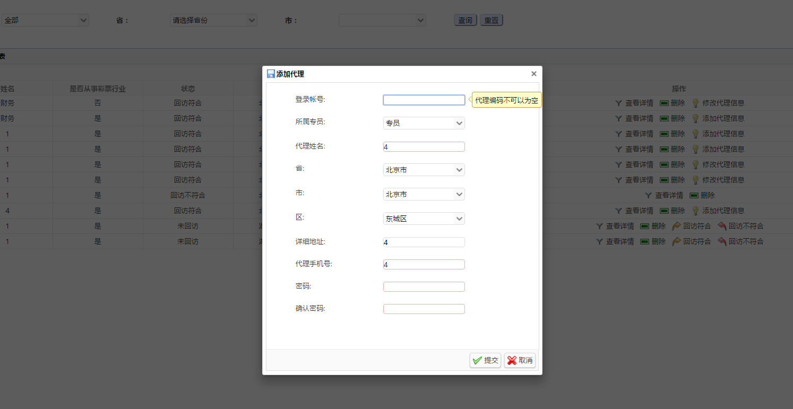

④添加代理信息（回访符合状态的数据显示此按钮）：若代理申请数据更新为回访符合状态后没有填写代理信息时则可以此时进行代理信息的添加。

⑤修改代理信息（回访符合状态的数据显示此按钮）：若代理申请数据更新为回访符合状态后填写了代理信息但之后想对此代理信息进行修改可以此时进行代理信息的修改。

⑥回访不符合：公司用户在查看代理申请信息后并进行回访之后确认当前申请不符合公司对代理的审批条件则可以进行对代理申请信息数据进行回访不符合状态的更新。

# 财务管理员角色操作

## 2.1订单

### 2.1.1订单管理操作

①订单审批通过：点击“通过“可以选择审批通过当前订单，通过后订单的下已状态则是审批完成归档，也就是订单完成了整个流程。

②订单审批驳回：若财务管理员在审核了订单的各方面情况后感觉订单不能审批通过，则可以将订单驳回给代理，而订单的状态变更为“财务管理员驳回”，驳回的订单代理可以选择修改后再提交或者删除订单重新再次启动订单审批流程。

③不通过：若财务管理员感觉订单不可以再继续当前流程且要留档而且也不需要代理再去修改什么，则可以直接点击“不通过”终止订单的审批流程，这时订单数据不会消失，只是状态变更为“不通过”且不可以再继续流程。

④详情：财务管理员可以查看订单的详情用做其他操作的参考 。

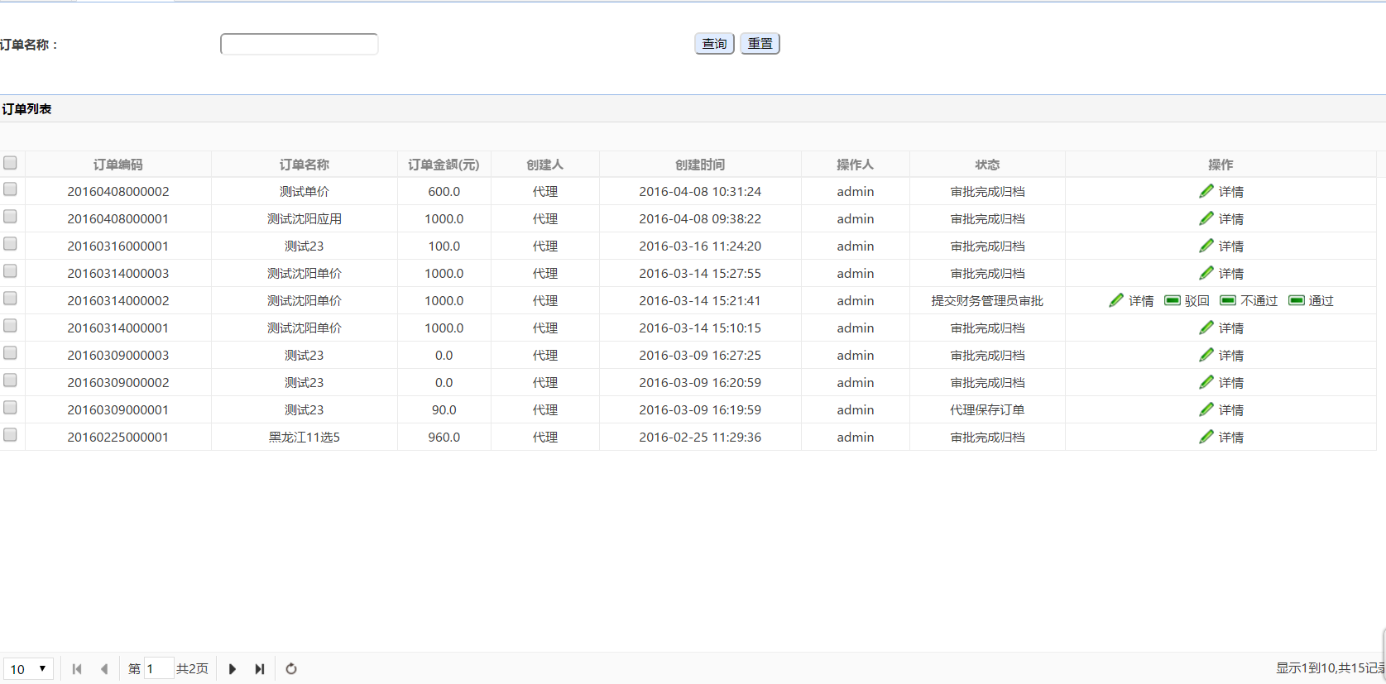

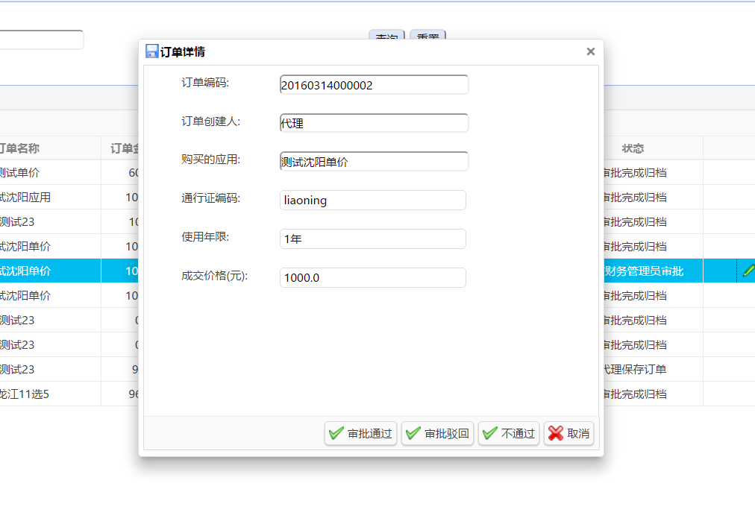

# 市中心角色操作

## 3.1通行证组管理操作

①添加通行证组：点击“添加通行证组”进行添加的操作，不同的角色只可以选择当前登录用户所在区域下的且彩种相同的通行证。例如沈阳福彩中心则只可以选择沈阳福彩下通行证。

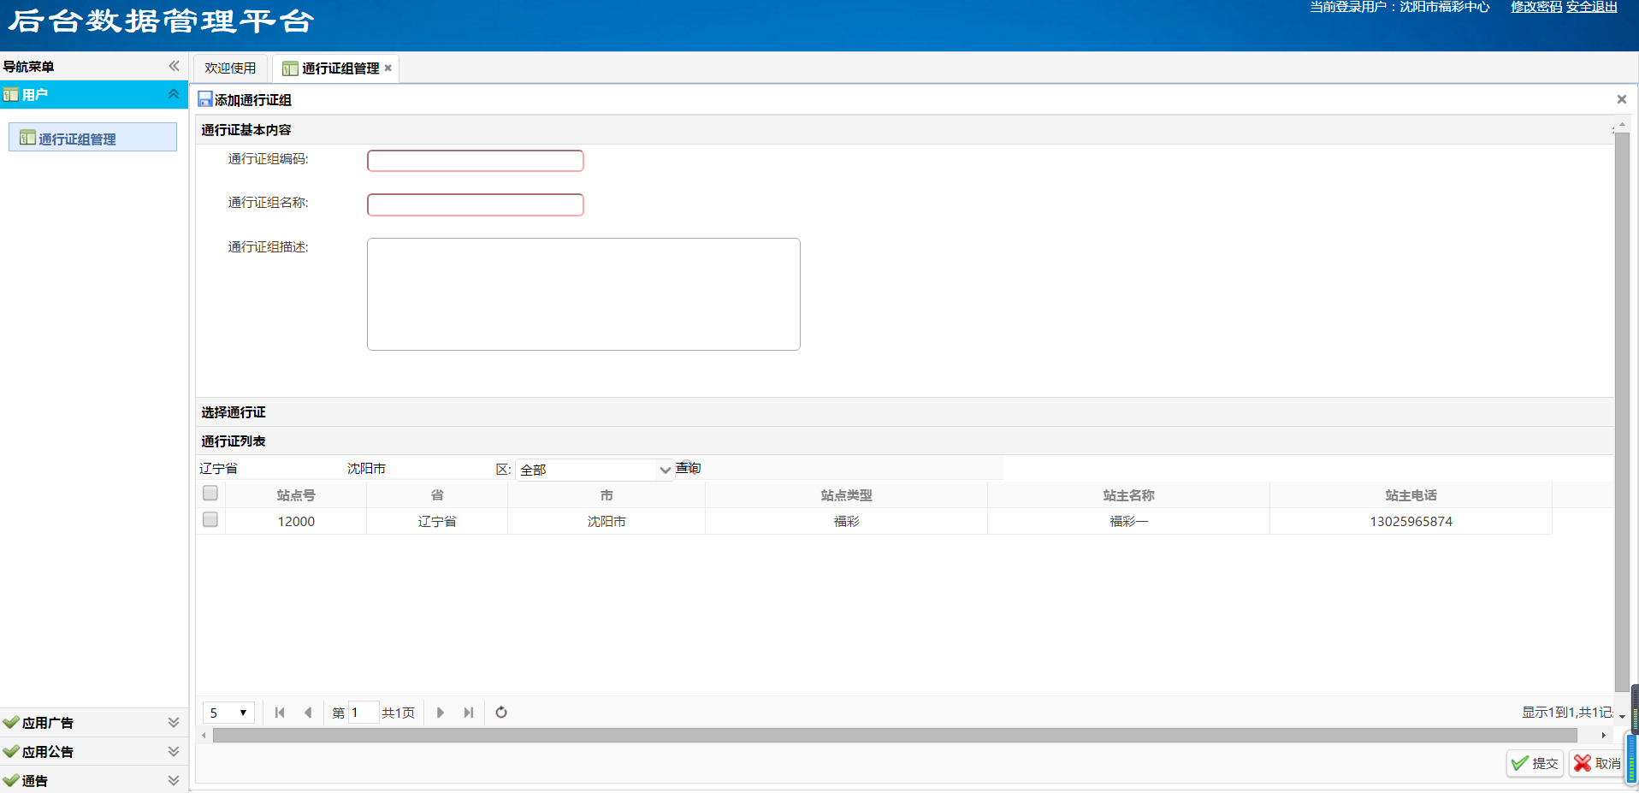

②修改通行证组:点击“编辑”对通行证组进行操作。

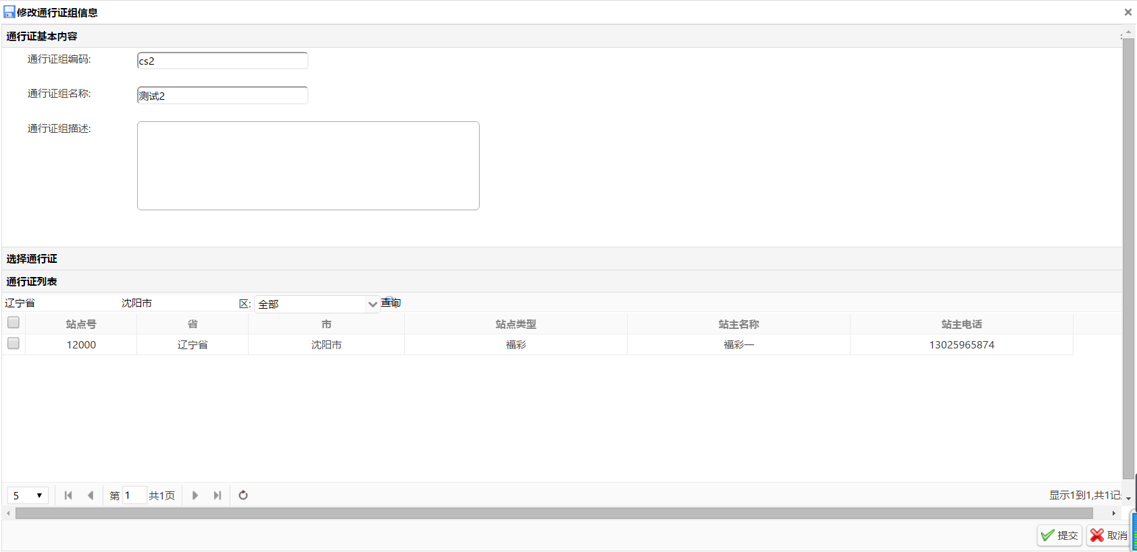

③删除通行证组：点击“删除”对要删除的数据进行删除操作。

## 3.2应用广告

### 3.2.1应用广告管理

①添加应用广告:点击“添加”进行应用广告的添加，公司内部人员在添加应用广告时可以选择发布给某些区域或通行证组，且应用广告可以选择保存操作或者发布操作，且应用广告可以是图片类别广告或者是文字类别广告。

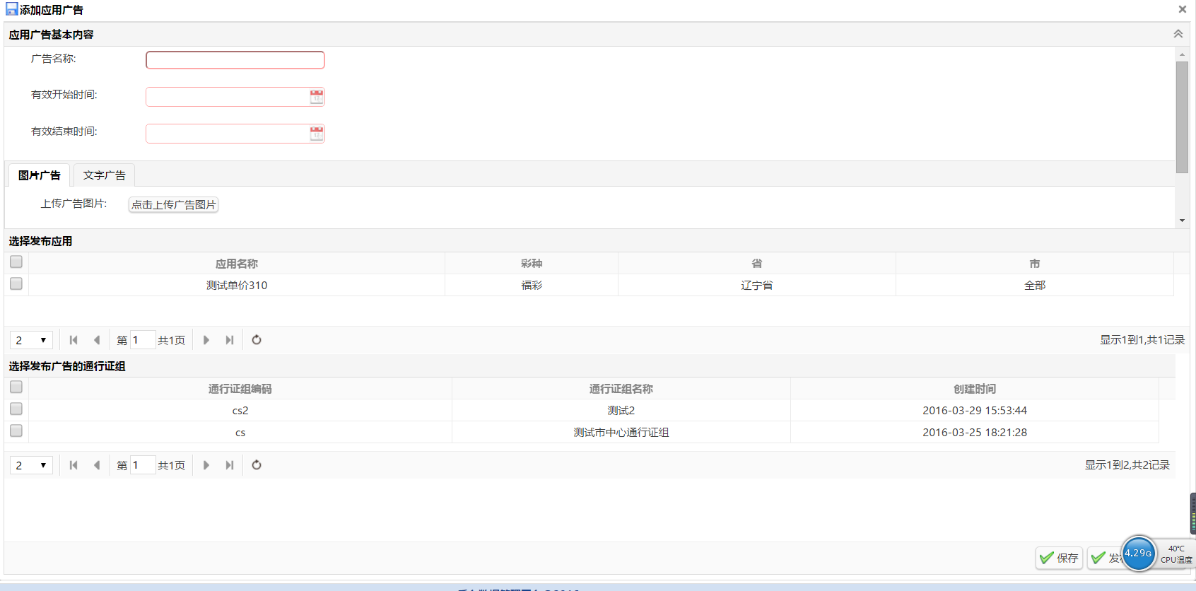

②编辑应用广告：点击“编辑“对应用广告数据进行修改，但是只可以对保存状态的应用广告数据进行修改，发布状态的应用广告不可以被修改。

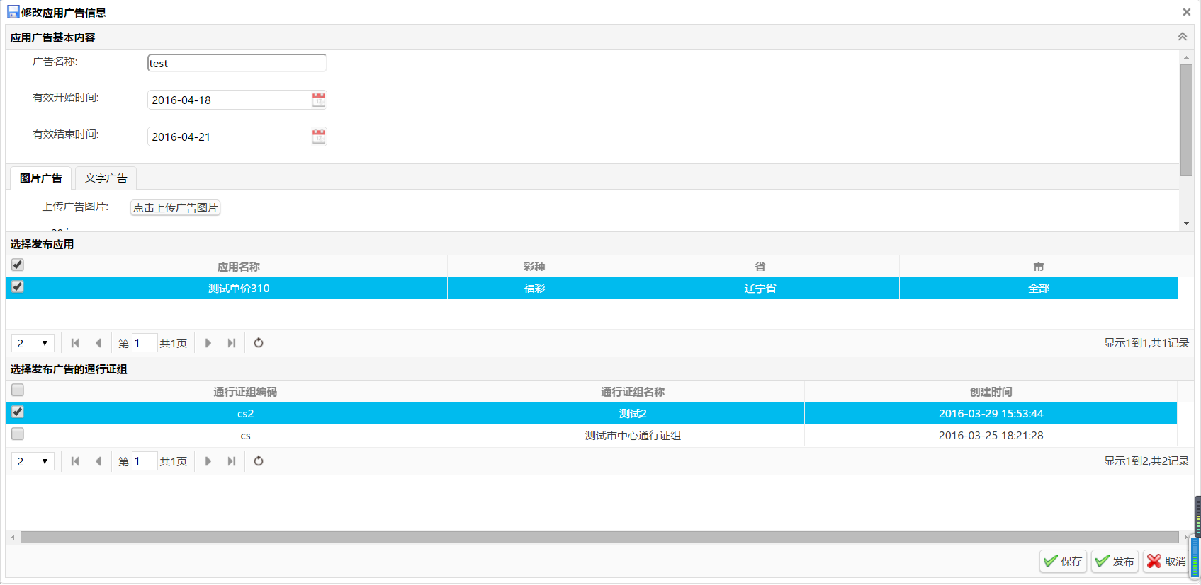

③删除应用广告：点击“删除“可以对保存状态的应用广告进行删除操作。

④查看详情：点击“查看详情”可以查看当前应用广告的内容详情。

## 3.3应用公告

### 3.3.1应用公告管理

①添加应用公告:点击“添加”进行应用公告的添加，可以选择发布给通行证组，且应用公告可以选择保存操作或者发布操作，且发布的区域默认为当前市中心的市级区域。若选择通行证组则发布的范围就是通行证组，若没选择通行证组则发布区域就是当前市中心的区域。

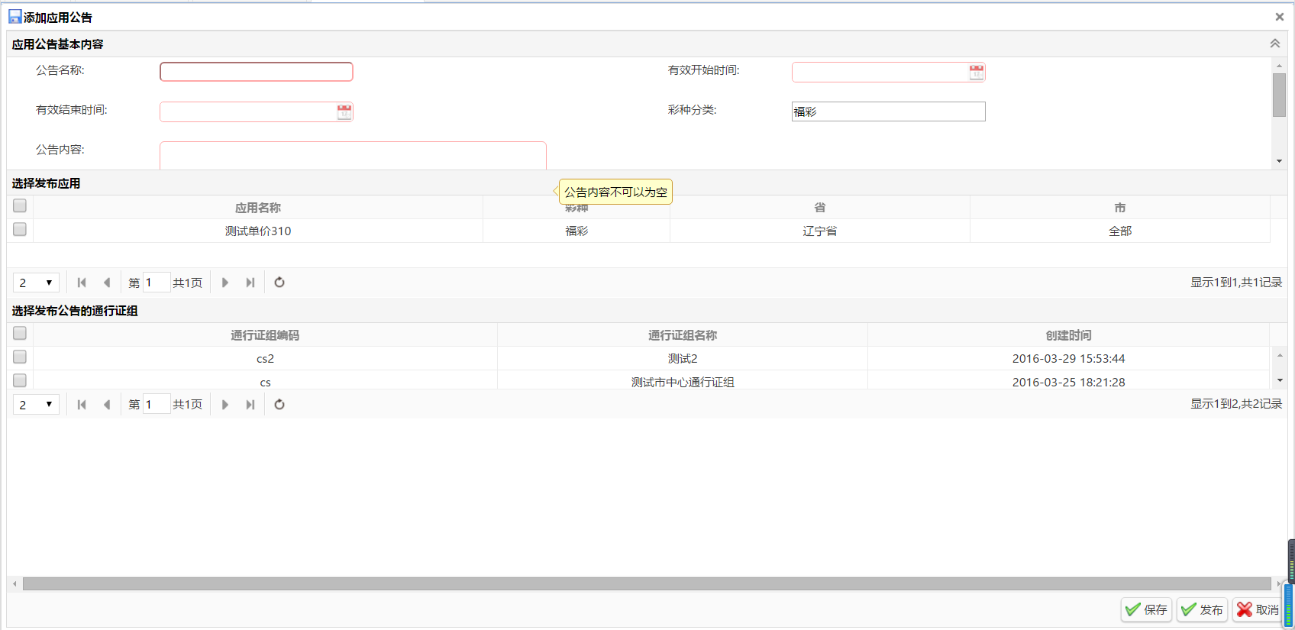

②编辑应用公告：点击“编辑“对应用公告数据进行修改，但是只可以对保存状态的应用公告数据进行修改，发布状态的应用公告不可以被修改。

③删除应用公告：点击“删除“可以对保存状态的应用公告进行删除操作。

④查看详情：点击“查看详情”可以查看当前应用公告的内容详情。

## 3.4通告

### 3.4.1通告管理

①添加通告:点击“添加”进行通告的添加，可以选择发布给通行证组，且应用公告可以选择保存操作或者发布操作，且发布的区域默认为当前市中心的市级区域。若选择通行证组则发布的范围就是通行证组，若没选择通行证组则发布区域就是当前市中心的区域。

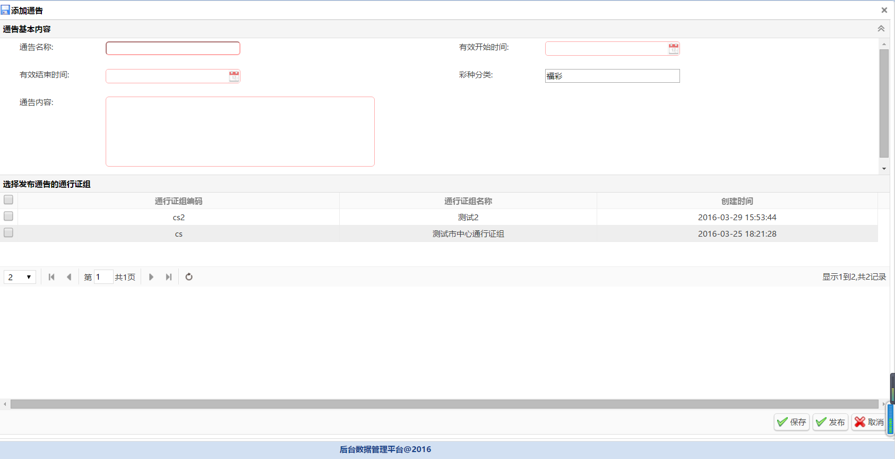

②编辑通告：点击“编辑“对通告数据进行修改，但是只可以对保存状态的通告数据进行修改，发布状态的通告不可以被修改。

③删除通告：点击“删除“可以对保存状态的通告进行删除操作。

④查看详情：点击“查看详情”可以查看当前应用公告的内容详情。

# 省中心角色操作

## 4.1通行证组管理操作

①添加通行证组：点击“添加通行证组”进行添加的操作，不同的角色只可以选择当前登录用户所在区域下的且彩种相同的通行证。例如辽宁省福彩中心则只可以选择辽宁省福彩下通行证。

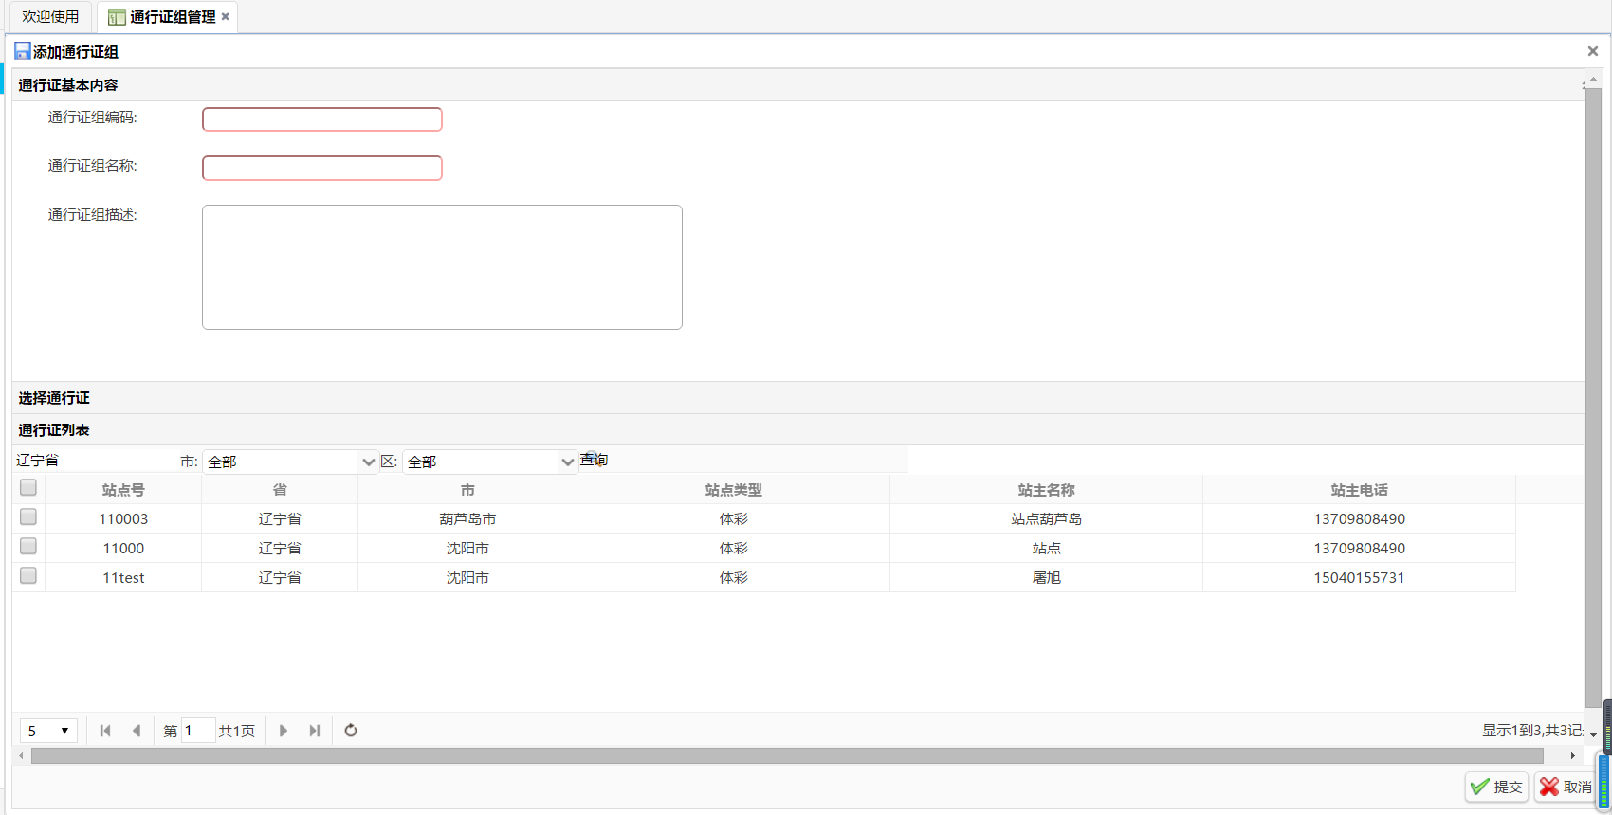

②修改通行证组:点击“编辑”对通行证组进行操作。

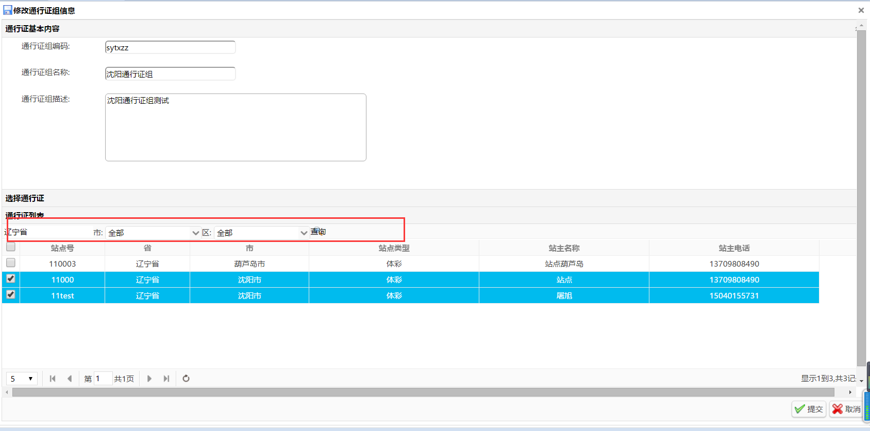

③删除通行证组：点击“删除”对要删除的数据进行删除操作。

## 4.2应用广告

### 4.2.1应用广告管理

①添加应用广告:点击“添加”进行应用广告的添加，在添加应用广告时可以选择发布给某些区域，且应用广告可以选择保存操作或者发布操作，且应用广告可以是图片类别广告或者是文字类别广告。发布范围可以选择区域范围是当前省中心下的管理区域。

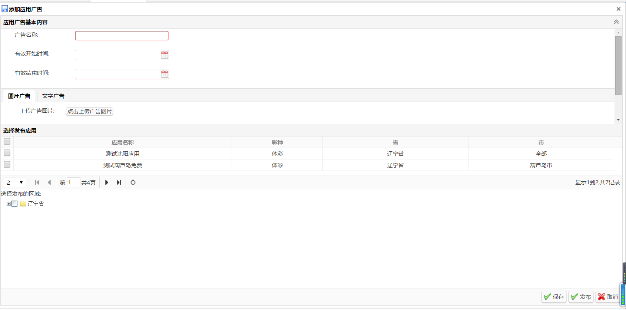

②编辑应用广告：点击“编辑“对应用广告数据进行修改，但是只可以对保存状态的应用广告数据进行修改，发布状态的应用广告不可以被修改。

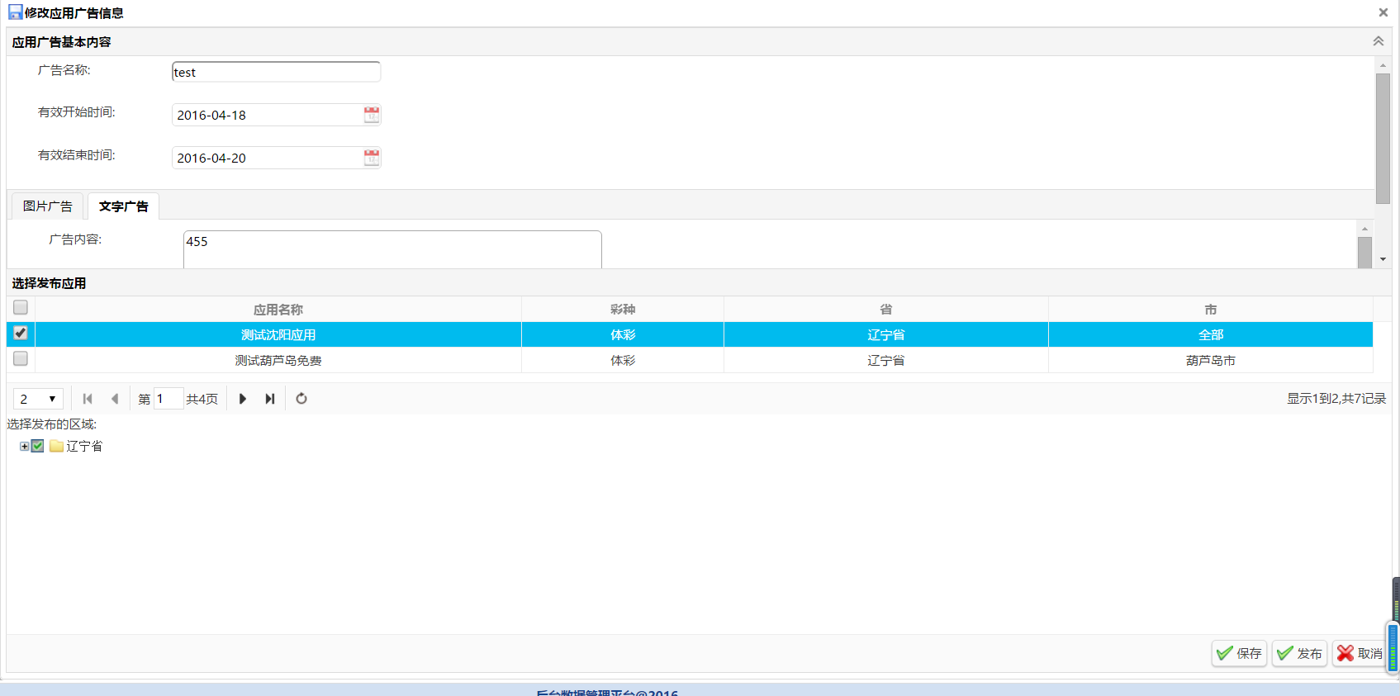

③删除应用广告：点击“删除“可以对保存状态的应用广告进行删除操作。

④查看详情：点击“查看详情”可以查看当前应用广告的内容详情。

## 4.3应用公告

### 4.3.1应用公告管理

①添加应用公告:点击“添加”进行应用公告的添加，应用公告可以选择保存操作或者发布操作，且发布的区域默认为当前省中心的下属区域。

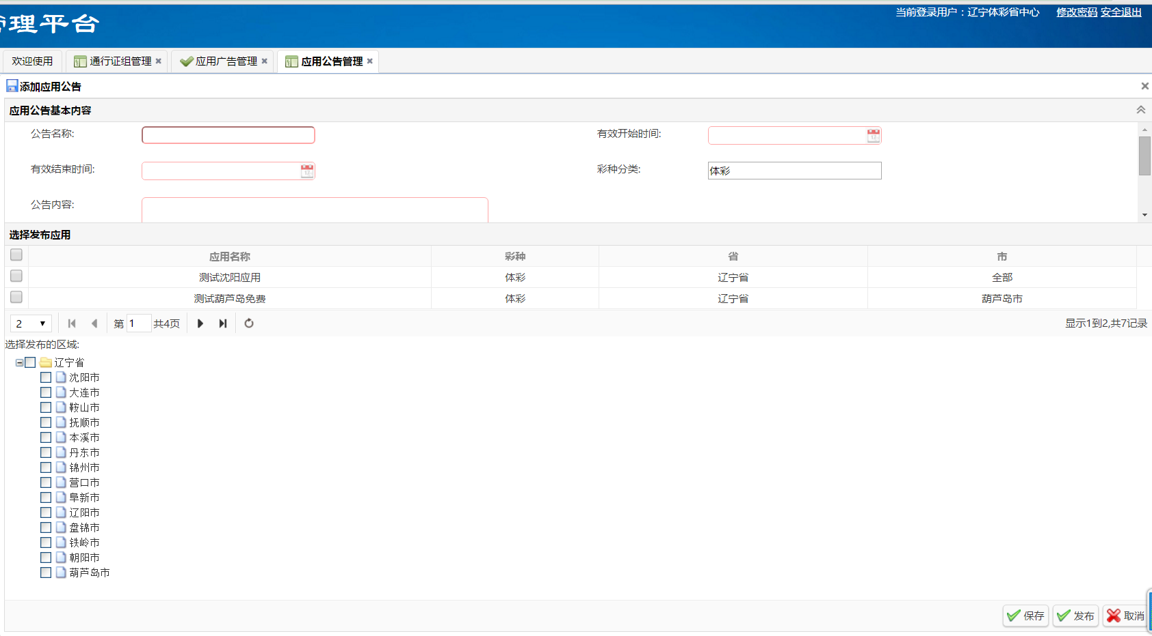

②编辑应用公告：点击“编辑“对应用公告数据进行修改，但是只可以对保存状态的应用公告数据进行修改，发布状态的应用公告不可以被修改。

③删除应用公告：点击“删除“可以对保存状态的应用公告进行删除操作。

④查看详情：点击“查看详情”可以查看当前应用公告的内容详情。

# 代理角色操作

## 5.1通行证管理

①添加通行证：点击“添加”按钮进行添加通行证操作，添加通行证时需要注意：一定要注意选择当前新建的通行证是属于哪个代理的，还有要选择通行证的类型（体彩/福彩）。如图6。

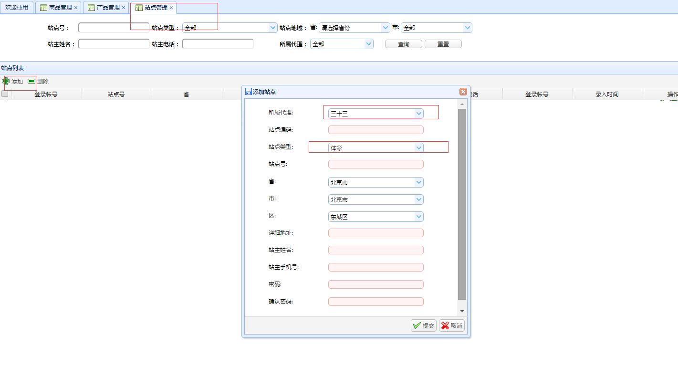

图6

②编辑通行证：点击“编辑”对站点数据进行维护。

③删除通行证：点击“删除”对通行证数据进行删除操作。

④批量删除通行证：通行证数据也可以进行批量删除。如图7。

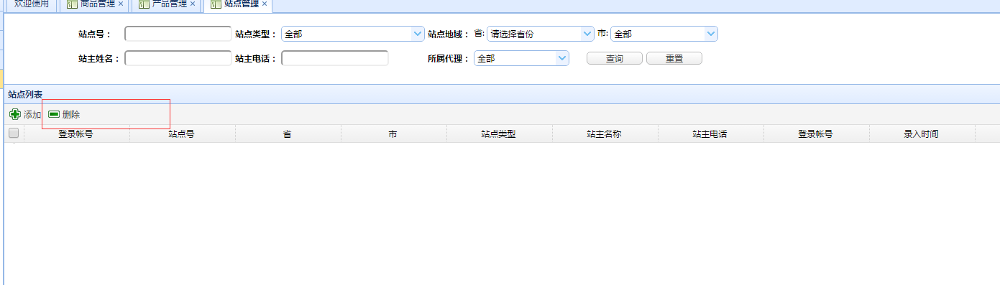

图7

⑤根据信息模糊查询：通行证数据可以根据通行证号和通行证姓名等等筛选信息进行通行证数据的查询。

## 5.2订单

### 5.2.1订单管理

①查看订单详情：点击“详情“即可查看选中订单的详情，可以查看当前订单是被哪个通行证购买的且成交价格是多少。



②编辑订单：未提交的或者是被驳回的订单可以被编辑，对订单编辑时可以修改要购买的使用年限，对应的成交价格也会进行更新，且代理可以选择保存订单或者选择提交订单到市中心。

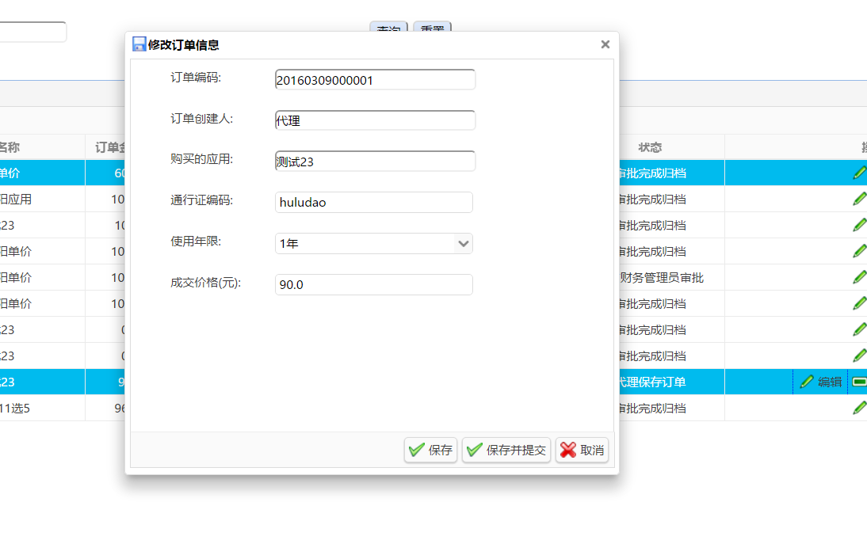

③删除订单：代理角色用户可以对代理保存的订单或被驳回的订单都可以被删除，遵循由谁创建的订单就由谁可以进行操作删除。

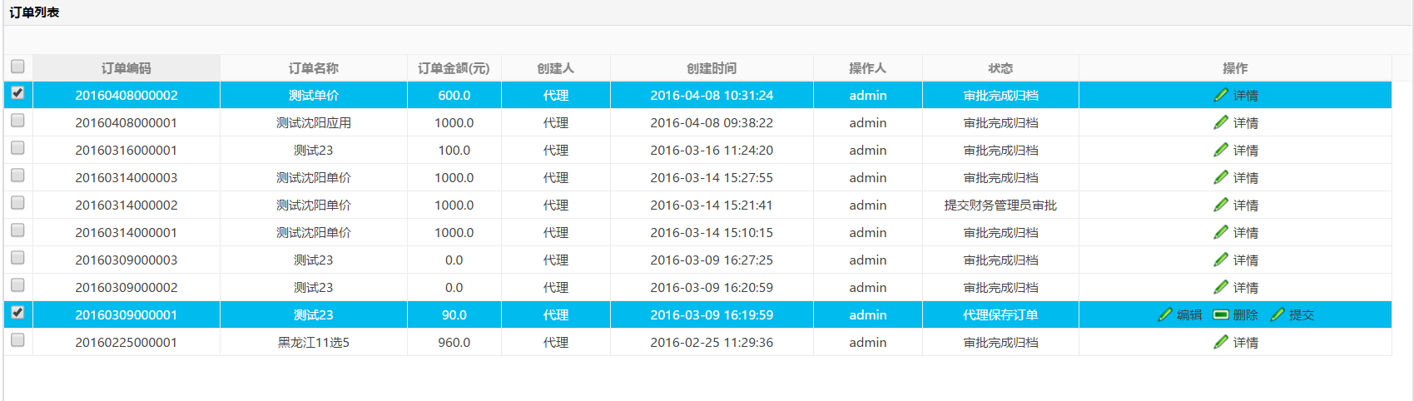

④提交订单：代理角色可以对代理保存的订单或被驳回的订单在订单数据列表中进行提交操作，提交的上一级则是市中心审批。